退役军人事务部办公厅印发《各级退役军人服务中心（站）服务清单》
近日，退役军人事务部办公厅印发《各级退役军人服务中心（站）服务清单》。
按照国家、省、市、县、乡、村6级进行区分，根据“越到基层、服务越具体”的原则，突出针对性和可及性，对不同层级明确了数量不同、侧重不同、事项不同的服务内容。服务清单包括思想政治引领、就业创业扶持、优抚帮扶、走访慰问、权益维护及其他服务事项等6个方面，以进一步提升各级退役军人服务中心（站）规范化、标准化建设水平，更好发挥服务保障体系政策咨询窗口、感情联络纽带、信息沟通渠道、帮扶援助平台等作用，打通服务保障退役军人和其他优抚对象的“最后一公里”。
下一步，各地退役军人事务部门将指导退役军人服务中心（站）结合实际进一步细化完善服务内容，增加具有当地特色的服务事项，切实把工作落实落细。《各级退役军人服务中心（站）服务清单》全文如下。

各级退役军人服务中心（站）服务清单
各级退役军人服务中心（站）的服务对象为退役军人和其他优抚对象，具体服务事项如下。

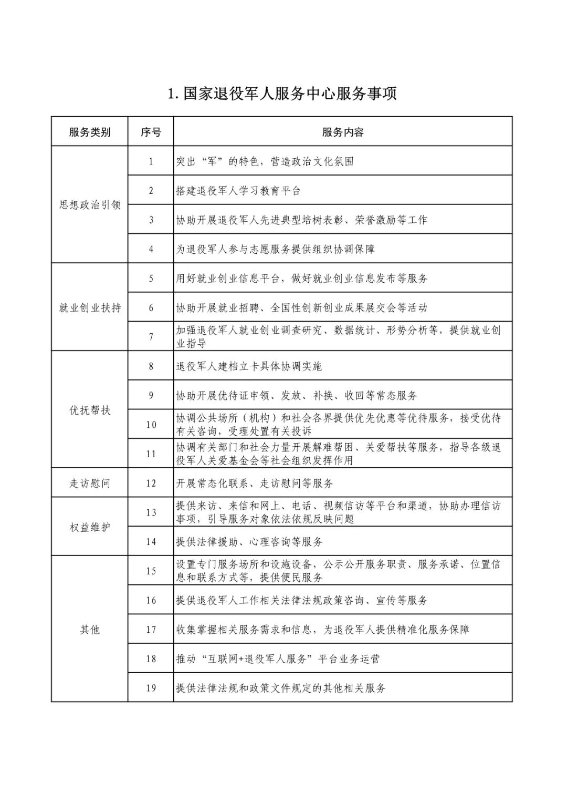
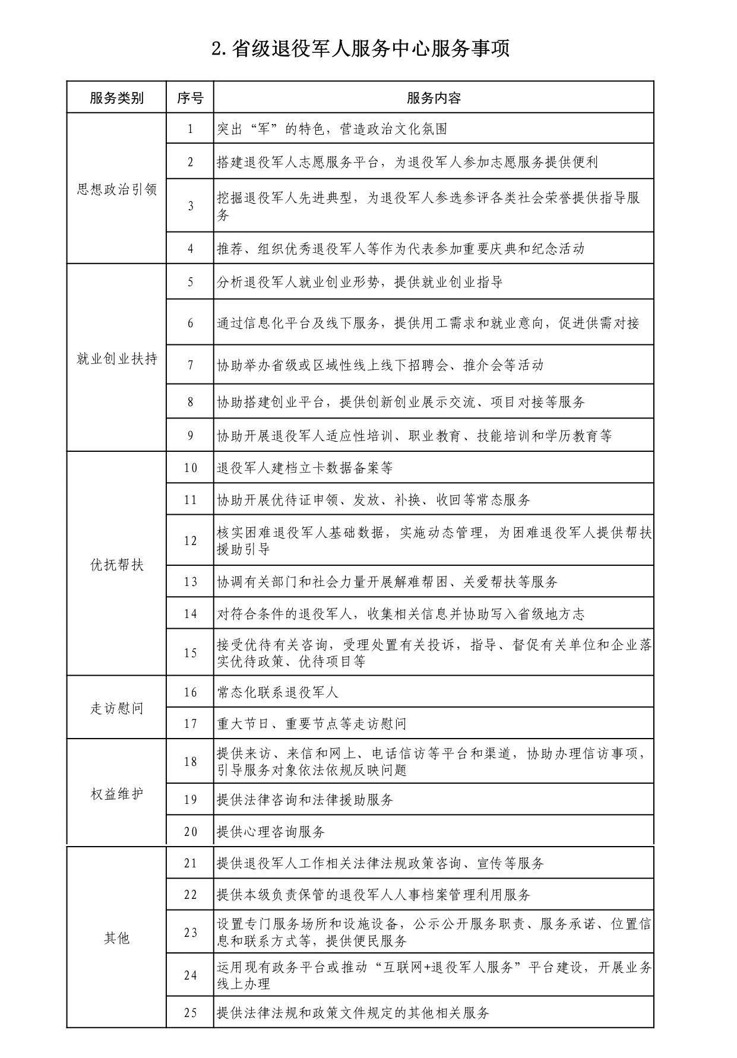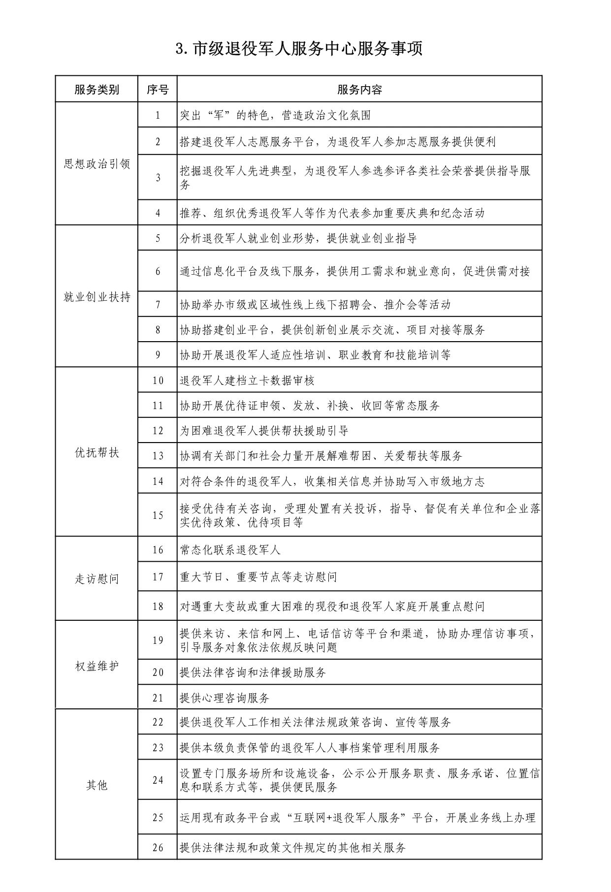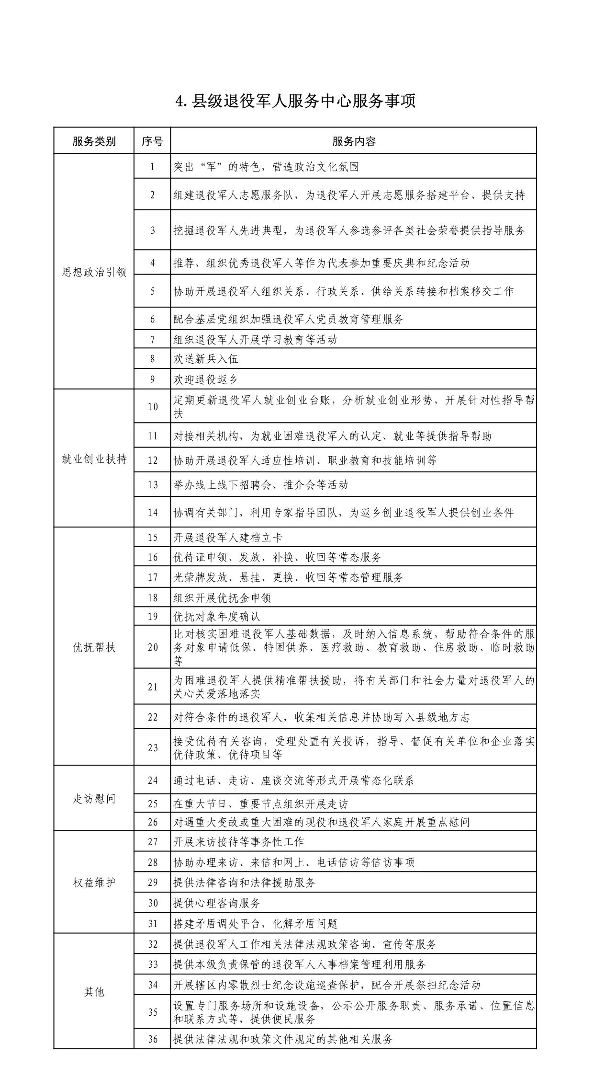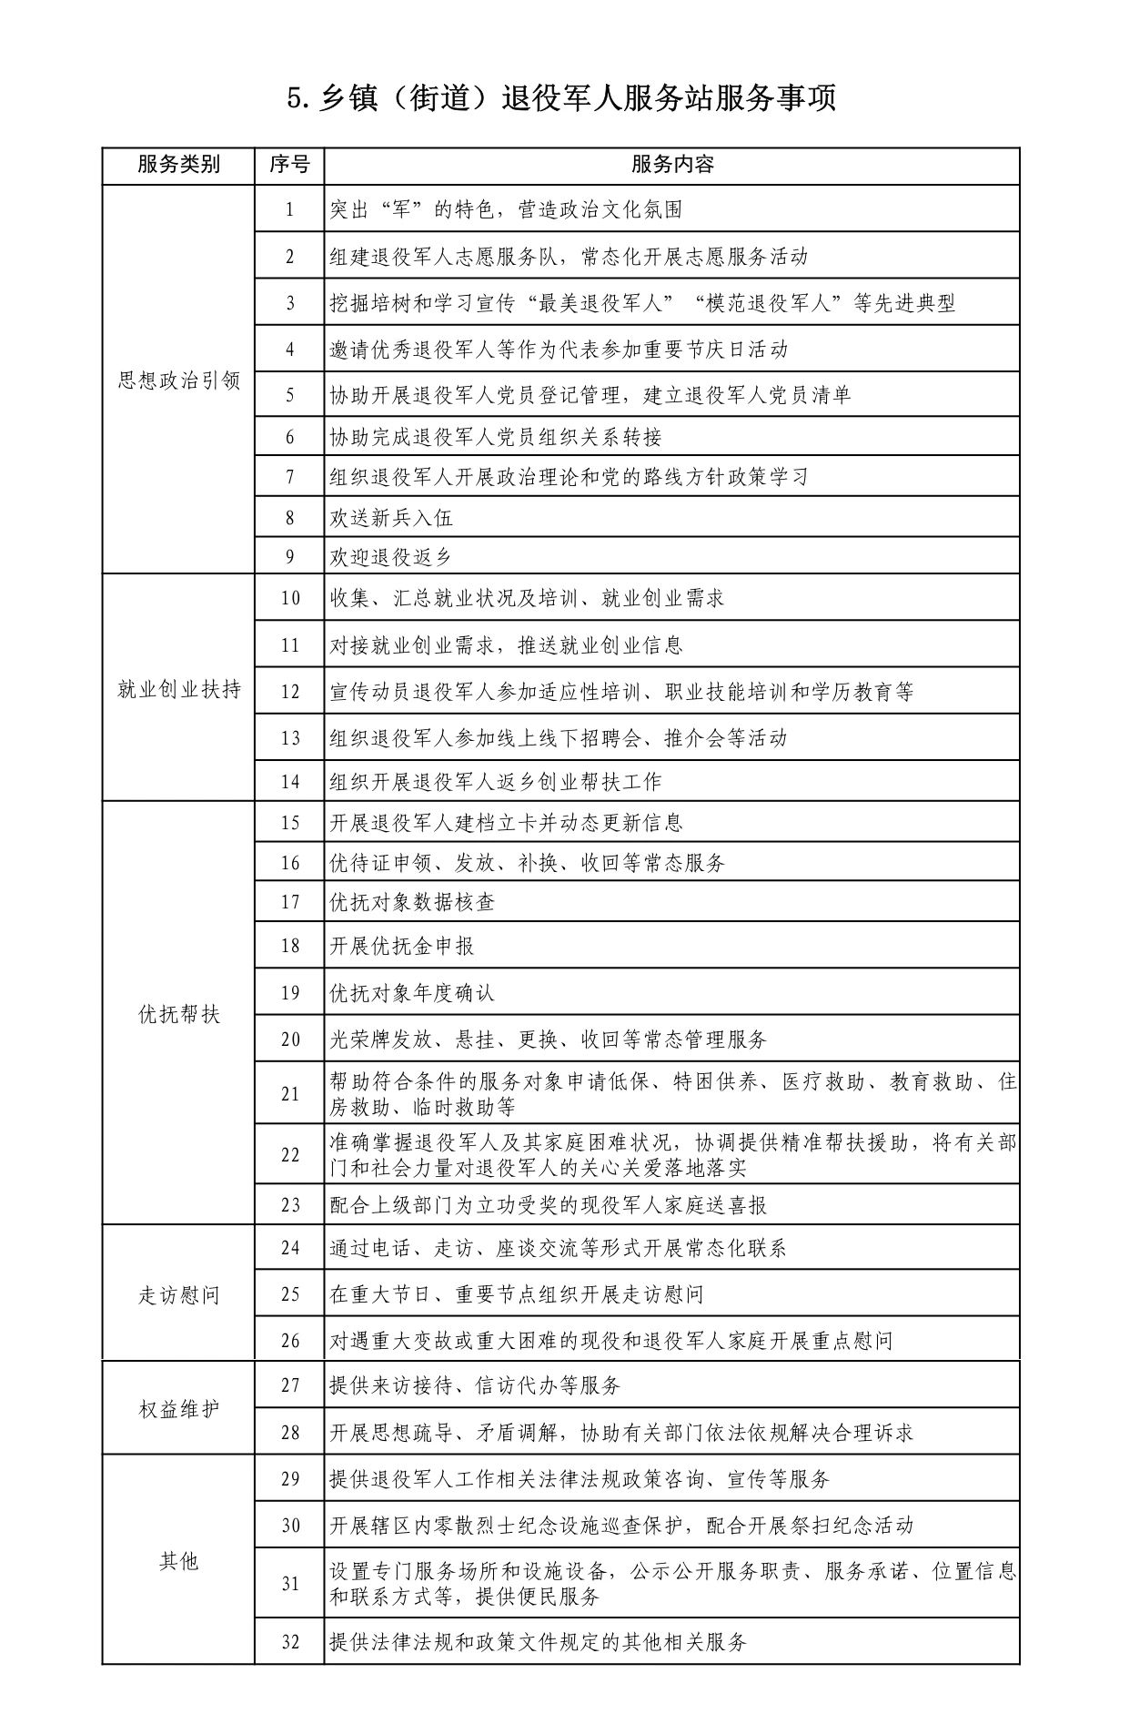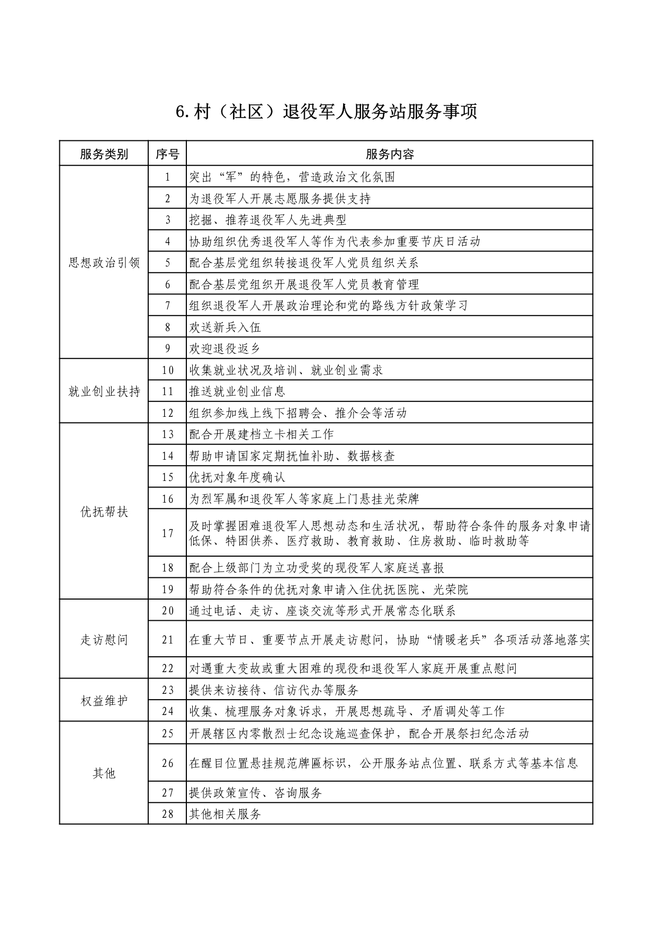

来源：思想政治和权益维护司

